Knolselderijschijven gebakken

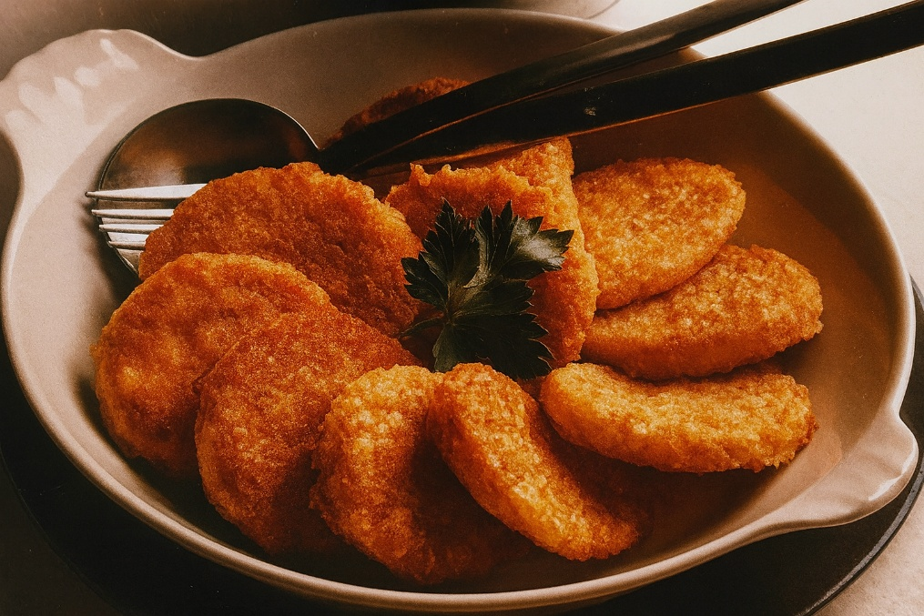

Ingrediënten (voor 4 personen):
- 1 knolselderij (ca. 1 kg) 2 eieren
- 150 g geraspte Goudse kaas 50 g paneermeel
- 4 el bloem 8 el sojaolie

Bereiding:
- Was de selderijknol goed, snijd in ca. 2 cm dikke schijven en schil deze.
- Kook de schijven 15–20 minuten in licht gezouten water.
- Klop intussen de eieren en roer de kaas en het paneermeel erdoor.
- Laat de selderijschijven goed uitlekken en bestrooi met peper en zout.
- Wentel ze na elkaar door het eiermengsel en vervolgens door de bloem.
- Verhit de sojaolie in een pan en bak de schijven aan beide kanten in ca. 3 minuten goudbruin.
- Serveer met kwark gemengd met tuinkruiden.
Lekker met kipschnitzel en mosterd

